Bac pro Métiers de la coiffure
Activités à réaliser lors de la première PFMP

Comment communiquer avec les clients dans le salon de coiffure ?

Objectifs :
- caractériser les différents moyens de communication et d’information.
- identifier les outils numériques adaptés à la politique de l’entreprise.

Voici différentes stratégies de communication appliquées dans les salons de coiffure.

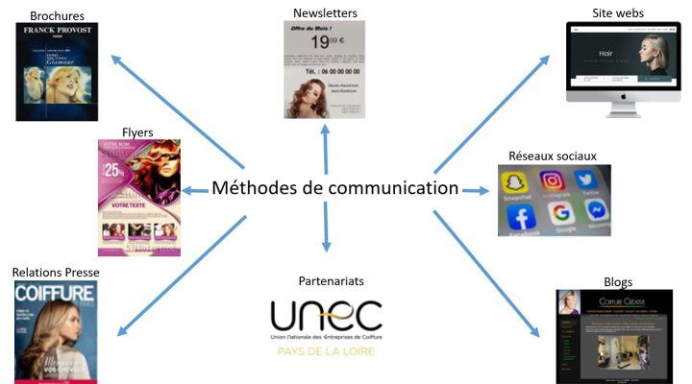

Recherche des supports de communication utilisé par chef d’entreprise.

- Indiquer si le salon possède une vitrine. OUI ou NON
- Pour accrocher le regard du client, décrivez ce que vous voyez dans cet espace ?

---------------------------------------------------------------------------------------------------------------------------
------------------------------------------------------------------------------------------------------------------------------------------------------------------------------------------------------------------------------------------------------
---------------------------------------------------------------------------------------------------------------------------

- Préciser si le contenu de la vitrine est modifié en cours d’année ? OUI ou NON
- Si oui, indiquer les raisons de ces changements.

------------------------------------------------------------------------------------------------------------------------------------------------------------------------------------------------------------------------------------------------------
---------------------------------------------------------------------------------------------------------------------------
- Joindre une photo de la vitrine à votre dossier (demander l’accord à votre chef d’entreprise).

- Indiquer si le salon dispose d’une carte de visite à remettre aux clients. OUI ou NON
- Décrire cette carte.

------------------------------------------------------------------------------------------------------------------------------------------------------------------------------------------------------------------------------------------------------
---------------------------------------------------------------------------------------------------------------------------
- Indiquer si elle comporte un QR code. OUI ou NON
- Préciser les informations que l’on peut obtenir avec ce QR code.

------------------------------------------------------------------------------------------------------------------------------------------------------------------------------------------------------------------------------------------------------
--------------------------------------------------------------------------------------------------------------------------
- Joindre cette carte à votre dossier (demander l’accord à votre chef d’entreprise).

- Indiquer si le salon fonctionne avec une carte de fidélité. OUI ou NON
- Si oui, expliquer l’intérêt.

------------------------------------------------------------------------------------------------------------------------------------------------------------------------------------------------------------------------------------------------------
- Expliquez comment elle fonctionne.
------------------------------------------------------------------------------------------------------------------------------------------------------------------------------------------------------------------------------------------------------
---------------------------------------------------------------------------------------------------------------------------
---------------------------------------------------------------------------------------------------------------------------
- Joindre cette carte à votre dossier (demander l’accord à votre chef d’entreprise).

- Préciser si le salon dispose d’une carte de parrainage qu’il met à disposition des clients. OUI ou NON
- Si oui, expliquer l’intérêt de cette carte.

---------------------------------------------------------------------------------------------------------------------------
---------------------------------------------------------------------------------------------------------------------------

- Expliquez son fonctionnement.

------------------------------------------------------------------------------------------------------------------------------------------------------------------------------------------------------------------------------------------------------
---------------------------------------------------------------------------------------------------------------------------
- Joindre cette carte à votre dossier (demander l’accord à votre chef d’entreprise).

- Indiquer si votre chef d’entreprise organise des offres promotionnelles. OUI ou NON

Si oui, les lister : --------------------------------------------------------------------------------------------------------------------------------------------------------------------------------------------------------------------------------
---------------------------------------------------------------------------------------------------------------------------
---------------------------------------------------------------------------------------------------------------------------

- Expliquer le contenu de l’une d’entre elles.
------------------------------------------------------------------------------------------------------------------------------------------------------------------------------------------------------------------------------------------------------
---------------------------------------------------------------------------------------------------------------------------
- Joindre le flyer ou autre support de cette promotion (demander l’accord à votre chef d’entreprise).

- Indiquer si le salon est présent dans la presse locale ou nationale ? OUI ou NON
- Si oui, expliquer l’objectif.

------------------------------------------------------------------------------------------------------------------------------------------------------------------------------------------------------------------------------------------------------
- Collecter les articles.

- Préciser si le salon possède un partenaire. OUI ou NON
- Si oui, indiquer lequel

---------------------------------------------------------------------------------------------------------------------------
---------------------------------------------------------------------------------------------------------------------------

- Citer quelques intérêts de ce partenaire.

------------------------------------------------------------------------------------------------------------------------------------------------------------------------------------------------------------------------------------------------------
---------------------------------------------------------------------------------------------------------------------------

- Indiquer si le salon est présent sur internet. OUI ou NON

- Citer le ou les objectifs ciblés : --------------------------------------------------------------------------------------------------------------------------------------------------------------------------------------------------
-------------------------------------------------------------------------------------------------------------------------

- Indiquer les réseaux utilisés.

---------------------------------------------------------------------------------------------------------------------------------------------------------------------------------------------------------------------------------------------------------------------------------------------------------------------------------------------------------------------------------
- Indiquer si le salon possède un site Internet. OUI ou NON
- Si oui, décrire son contenu et les interactions possibles avec le client.

------------------------------------------------------------------------------------------------------------------------------------------------------------------------------------------------------------------------------------------------------
---------------------------------------------------------------------------------------------------------------------------
---------------------------------------------------------------------------------------------------------------------------
---------------------------------------------------------------------------------------------------------------------------

- Si le site permet des interactions avec le client, compléter ce questionnaire.

- Indiquer si le client peut prendre rendez-vous sur le site ? OUI ou NON

Si oui, préciser le pourcentage de clients qui le font : ----------------------------------------------------

- Indiquer si le salon lance des concours sur les réseaux sociaux. OUI ou NON

Si oui, citer un exemple :
------------------------------------------------------------------------------------------------------------------------------------------------------------------------------------------------------------------------------------------------------
---------------------------------------------------------------------------------------------------------------------------

- Préciser si le client peut mettre son avis en ligne. OUI ou NON
Citer les avantages pour l’équipe :
---------------------------------------------------------------------------------------------------------------------------
---------------------------------------------------------------------------------------------------------------------------
Mais aussi les limites :
---------------------------------------------------------------------------------------------------------------------------
---------------------------------------------------------------------------------------------------------------------------
- Indiquer si le salon lance des promotions sur une période donnée ? OUI ou NON

Si oui, citer un exemple : ---------------------------------------------------------------------------------------------------------------------------------------------------------------------------------------------------------------------
---------------------------------------------------------------------------------------------------------------------------
---------------------------------------------------------------------------------------------------------------------------

- Préciser si le client peut acheter les produits du salon en ligne ? OUI ou NON

Si oui lesquels ? -----------------------------------------------------------------------------------------------------
---------------------------------------------------------------------------------------------------------------------------
---------------------------------------------------------------------------------------------------------------------------
- Indiquer si le site répond, d’après vous, aux principales questions que les clients peuvent se poser. OUI ou NON

Justifier votre réponse : ----------------------------------------------------------------------------------------------------------------------------------------------------------------------------------------------------------------------
---------------------------------------------------------------------------------------------------------------------------

